**Информация о проведении**

**Дня словаря**

**в МКОУ «Н-Каранайская ООШ»**

**(22 ноября 2019 года)**

**Цель:** расширить знания обучающихся о словарях, показать их многообразие и назначение каждого.

22 ноября 2019 года учащиеся МКОУ «Н-Каранайская ООШ» приняли участие в праздновании Дня словаря. Отмечается этот праздник 22 ноября в день рождения русского писателя, ученого, лексикографа, составителя «Толкового словаря живого великорусского языка» В.И.Даля.

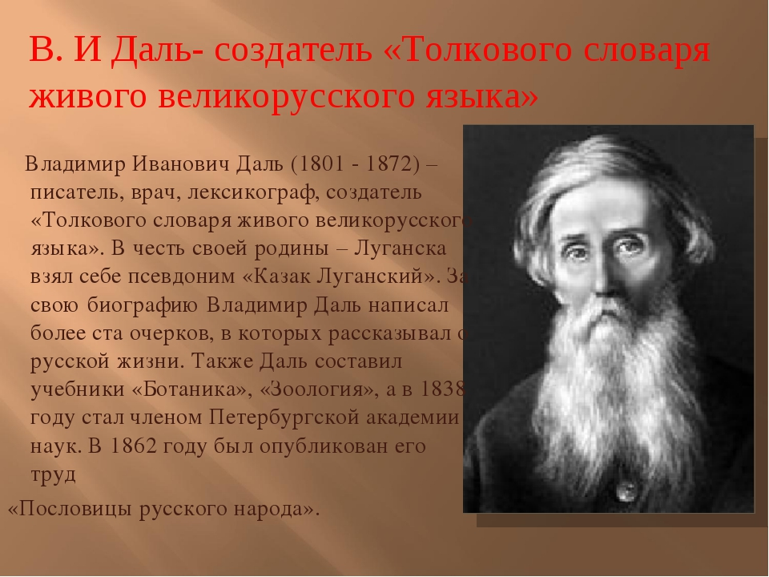

В этот день были проведены мероприятия, посвященные Дню словаря. Мероприятие началось с поздравления учащихся с этим днем.

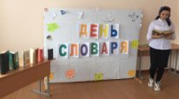

Затем учащиеся отправились вместе с учителем в путешествие по миру словарей, справочников, энциклопедий. Был проведен урок «Они знают все», который провела Аскерханова А.К.

